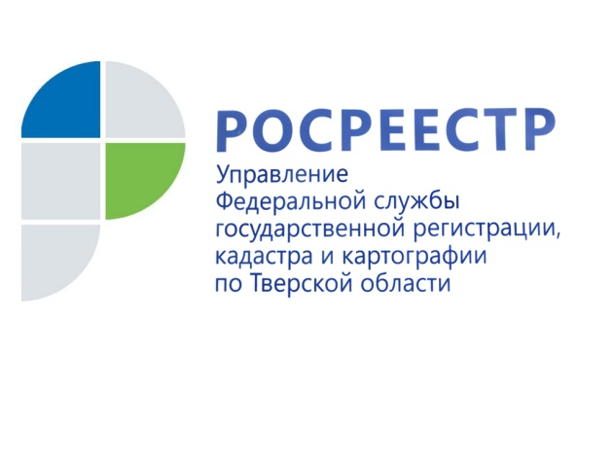 ПРЕСС-РЕЛИЗ

Повышение профессионализма кадастровых инженеров в центре внимания тверского Росреестра
17 мая 2017 года – На базе Управления Росреестра по Тверской области прошёл семинар «Особенности нововведений в кадастровой деятельности. Особенности кадастрового учёта и кадастровой деятельности». Организатором мероприятия выступила Ассоциация cаморегулируемая организация (А СРО) «Кадастровые инженеры». В семинаре приняли участие руководитель Управления Росреестра по Тверской области Николай Фролов, генеральный директор А СРО «Кадастровые инженеры» Марина Петрушина, представители филиала ФГБУ «ФКП Росреестра» по Тверской области, департамента управления имуществом и земельными ресурсами администрации г. Твери и комитета по управлению имуществом администрации Калининского района.

Главная цель семинара – информирование кадастровых инженеров о нововведениях законодательства в области кадастровой деятельности, требованиях, предъявляемых к их деятельности, повышение качества работы кадастровых инженеров, и как следствие, уменьшение количества решений о приостановлении осуществления государственного кадастрового учёта и (или) государственной регистрации прав по решению государственного регистратора прав.

Федеральный закон от 30.12.2015 № 452-ФЗ внёс существенные изменения в деятельность кадастровых инженеров. Данный закон усилил требования к организации работы кадастровых инженеров, их образованию, повышению квалификации, расширил перечень оснований для лишения права на осуществление деятельности, усложнил процедуру входа в профессию. Кроме того, законом введена обязательность членства кадастровых инженеров в саморегулируемых организациях. При этом контроль за профессиональной деятельностью кадастрового инженера возложен на СРО, членом которого он является. В свою очередь, осуществление государственного надзора за деятельностью СРО кадастровых инженеров относится к компетенции Росреестра.

С 1 января 2017 года территориальные органы Росреестра уполномочены проводить анализ деятельности СРО кадастровых инженеров. Контроль проводится путём проведения плановых и внеплановых проверок в порядке, установленном Правительством РФ. Также в полномочия Росреестра входит возбуждение дел об административных правонарушениях в отношении СРО кадастровых инженеров и (или) их должностных лиц, в том числе рассмотрение таких дел или передача их на рассмотрение суда. Кроме того, территориальные органы ведомства вправе обращаться в правоохранительные органы по фактам внесения кадастровыми инженерами заведомо ложных сведений в межевые и технические планы с целью возбуждения дела об административном правонарушении по части 4 статьи 14.35 КоАП РФ или уголовного дела по статье 170.2 УК РФ.
Руководитель Управления Росреестра по Тверской области Николай Фролов: «В целях улучшения качества кадастровых работ и минимизации ошибок в сведениях Единого государственного реестра недвижимости Управлением Росреестра по Тверской области проводится оценка качества работ, выполняемых кадастровыми инженерами при подготовке межевых, технических планов и актов обследования. Повышение профессионализма представителей кадастрового сообщества – один из факторов целевой модели «Постановка на кадастровый учёт земельных участков и объектов недвижимого имущества», направленной на совершенствование учётно-регистрационных процедур и создание благоприятной среды для ведения бизнеса в регионах. Правительством Тверской области утверждена «дорожная карта» по внедрению данной целевой модели в Верхневолжье, в соответствии с которой определены целевые показатели, характеризующие степень достижения результата. В данном случае речь идет о доле заявлений о постановке на государственный кадастровый учёт, в том числе с одновременной регистрацией прав, вновь образованных земельных участков и вновь созданных объектов капитального строительства, рассмотрение которых приостановлено государственным регистратором прав, в общем количестве таких заявлений. К концу 2017 года этот показатель должен составить 18%. Для его достижения Управлением разработан и уже реализуется комплекс мер, куда входит, в том числе, проведение семинаров-совещаний, круглых столов, прочих обучающих мероприятий с кадастровыми инженерами, органами местного самоуправления и иными профессиональными участниками рынка недвижимости».

О Росреестре
Федеральная служба государственной регистрации, кадастра и картографии (Росреестр) является федеральным органом исполнительной власти, осуществляющим функции по государственной регистрации прав на недвижимое имущество и сделок с ним, по оказанию государственных услуг в сфере ведения государственного кадастра недвижимости, проведению государственного кадастрового учета недвижимого имущества, землеустройства, государственного мониторинга земель, навигационного обеспечения транспортного комплекса, а также функции по государственной кадастровой оценке, федеральному государственному надзору в области геодезии и картографии, государственному земельному надзору, надзору за деятельностью саморегулируемых организаций оценщиков, контролю деятельности саморегулируемых организаций арбитражных управляющих. Подведомственными учреждениями Росреестра являются ФГБУ «ФКП Росреестра» и ФГБУ «Центр геодезии, картографии и ИПД».

Контакты для СМИ

Макарова Елена Сергеевна
помощник руководителя
Управления Росреестра по Тверской области

+7 909 268 33 77, (4822) 34 62 24

69_press_rosreestr@mail.ru
www.rosreestr.ru
170100, Тверь, Свободный пер., д. 2

